ANALISIS PENGARUH PROMOSI  
TERHADAP PENINGKATAN VOLUME PENJUALA

MINUMAN PADA P.T. COCA-COLA AMATIL INDONESIA

CABANG MAKASSAR

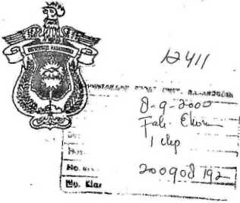

OLEH

WAD1 FATMAH DJAFAR  
STB. A2I197570

JURUSAN MANAJEMEN  
FAKULTAS EKONOMI  
UNIVERSITAS HASANUDDIN

